NAPKÖZIS FOGLAKOZÁS

Molnár Dóri: Csoda csizma (Szitakötő 69. szám)

- Ráhangolódás
- Mi az a lábbeli?
- szinonimák gyűjtése: bakancs, cipő, bocskor, csizma
- Melyik mesékben szerepel csizma? pl. Csizmás kandúr
- Milyen mesebeli csizma van, amelyikkel nagyon nagyot lehet
lépni? - hétmérföldes

2. A mese meghallgatása

https://ligetmuhely.com/szitakoto/molnar-dori-csoda-csizma/

- Motiváció
-videó: Hüvelyk Matyi is ilyennel ment?
Melyek a hétmérföldes csizma jellemzői?

-Ki szeretne ilyet magának?
-dal hallgatása: Mit csinálna a fiú, ha ilyen csizmája lenne?
https://www.youtube.com/watch? v=jeWAT2wmxXM

- Feladat meghatározás
a, Képzeljetek el magatoknak egy hétmérföldes csizmát! Milyen lenne, milyen
mintákkal díszítenétek ki?
- képek mesékből a hétmérföldes csizmákról
https://medgyesinebulokert.hu/?p=720
https://mail.mesefarm.hu/index.php/versek/magyar- versek/h%C3%A9tm%C3%A9rf%C3%B6ldes-csizma

b, - Rajzoljatok mintákat a csizmáitokra, színezzétek ki őket! (1. Melléklet)
Források: https://hu.pinterest.com/pin/440930619775223702/
https://hu.pinterest.com/pin/199847302210414125/
szükséges eszközök: filctoll, színes ceruza
- Mondjátok el, hogy miért ezt a mintát rajzoltátok? Hova mennétek vele?

- Értékelés - A gyerekek egymás munkáit értékelik

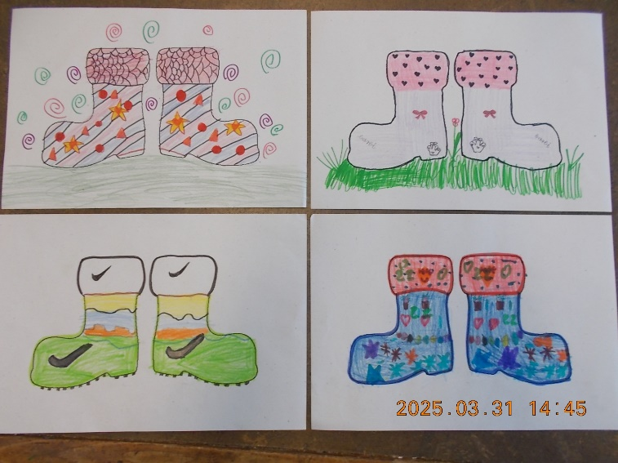
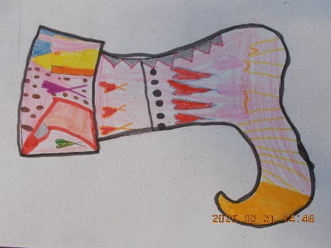
Tanulói munkák:

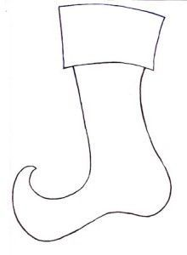
- Melléklet

